Сценарий воспитательного мероприятия

Игра-путешествие «Животный мир Севера»

Старшая группа

Автор: Ивакина Наталья Николаевна, воспитатель

**Задача:** Побуждать к проявлению интереса детей к миру животных, воспитывать любовь и бережное отношение ко всему живому.

**Предварительная работа:** просмотр презентаций о медведях, о животных Севера.

**Материалы и оборудование:** видеозапись с медвежонком, аудиозапись «Шум мотора», схема «Машина времени», «Машина времени», 1 фото – медведь ГУБАЧ, 1 фото – Бурый медведь, 1 фото – Очковый медведь, 1 фото – Белый медведь. Для эксперимента – соль, крахмал, холодная вода, горячая вода в термосе, чашечки, рюкзак, компас, обледеневшая рыба. Запчасти для постройки «машины времени» (пластиковые бутылки, магниты, шурупы, круг с отверстием, труба, пластмассовая палочка, пластмассовое кольцо).

**Ход воспитательного мероприятия.**

Воспитатель предлагает послушать видеозапись, которая пришла ей на почту ноутбука, с Севера, от медвежонка Умки (звучит видеозапись).

**Умка:** Я медвежонок «Умка», прошу вас, дети помогите мне и моей маме. Моя мама наловила очень много рыбы, но вся рыба обледенела, пока мы спали. Теперь нам нечего есть, ведь мы едим только рыбу или мясо.

**Воспитатель:** Вы хотите помочь медведям? А, что вы о них знаете? Если вы что-то не знаете, откуда мы можем узнать? (из книг, по телевизору, из интернета).

**Воспитатель:**Вот фото мам-медведиц, выбрать нужно ту, которую вы считаете мамой Умки (дети рассматривают, рассуждают, выбирают).

**Воспитатель:** Почему выбрали именно эту картинку?

**Воспитатель:** Значит, в какую часть света мы с вами отправимся?

**Дети:** На Север.

**Воспитатель:** Правильно! Ещё Север называют Арктикой. Кто покажет на карте России, где находится Арктика? (воспитатель вызывает ребенка к карте). Каким цветом изображена Арктика? (белым) Почему? *(*много снега).

**Воспитатель:** Как мы будем размораживать рыбу ото льда? Как можно растопить лед?

Что для этого нужно взять с собой? (дети отвечают на вопросы; берут книгу; предполагают возможные способы возможности освобождения ото льда; подходят к уголку экспериментирования; выбирают предметы (соль в баночке, воду в бутылке, термос с горячей водой…), складывают в рюкзак).

**Воспитатель:** В дорогу собрались. А на чем отправимся на север? (предложения детей).

**Воспитатель:** Медвежонок отправил нам, какую – то схему. Что это? Схема «Машина времени».

**Воспитатель:** Давайте соберем ее и отправимся в путь! (рассматривают схему, ребенок читает, поэтапно собирают «машину»).

**Воспитатель:** Проходите на борт «Машины времени» осторожно, помогайте друг другу, мальчики пропускают вперёд девочек. Занимайте свободные места. Я вас прошу быть внимательными, путешествие будет очень интересным.

*Аудиозапись «Шум мотора»*

**Воспитатель:** Вот мы и на Севере. Мы пролетаем мимо огромных ледяных глыб. Как они называются? (айсберги) Что вы знаете об айсбергах? (огромные куски льда, часть айсберга видно над водой, а часть под водой).

**Воспитатель:** Какая погода на северном полюсе (морозная, холодная, суровая, снежная, ветреная).

**Воспитатель:** Несмотря на суровую погоду, здесь обитает много животных, послушайте и отгадайте загадки.

Два мощных имеет клыка, два ласта и два плавника,

Но этого дядю не трожь, прилёг отдохнуть толстый (**морж**).

Этот житель круглый год, лишь на севере живёт.

Он с ветвистыми рогами и со стройными ногами (**северный олень**).

В холодной плавает воде отличный рыболов,

На льдине отдыхает, свершив большой улов,

И отдыхать ему не лень, рыбачил допоздна... (**тюлень**).

**Воспитатель:** Каких ещё животных севера вы знаете? (белый медведь, песец, северный олень, кит).

**Воспитатель:** Ребята, вот мы и на месте, предлагаю приземлиться, сойти на льдину и помочь Умке (дети берут по одной обледеневшей рыбе, самостоятельно выбирают способы «разморозки», делают выводы быстрой и неопасной «разморозки»).

**Воспитатель:**Ну, вот мы и помогли Умке и его маме и нам пора назад. Ребята, на Севере, ведь очень холодно, наша «Машина времени» замёрзла, надо её согреть, сейчас я включу мотор, пусть она греется. А я и вам предлагаю согреться с помощью игры, которая называется «Мы погреемся немножко».

Мы погреемся немножко - натираем плечи.

Мы похлопаем в ладошки - хлопаем в ладоши.

Ногами мы потопаем - топаем на месте.

И себя похлопаем - хлопаем по коленям.

На дворе мороз и ветер - плавные движения руками.

На дворе гуляют дети – шагают.

Руки, руки согреваем, руки, руки потираем - потирают руки.

Чтоб не зябли наши ноги, мы потопаем немного: тот-топ-топ.

Нам мороз не страшен, вот как мы теперь попляшем – приседание.

**Воспитатель:** Ну, вот, наша «Машина времени» согрелась, пора назад.

*Аудиозапись «Шум мотора».*

**Воспитатель:** Мы вернулись в детский сад (воспитатель обращает внимание на ноутбук, говорит, что ему опять пришло видеописьмо с Севера, от медвежонка Умки и его мамы).

**Умка:** Спасибо, ребята, что помогли нам, вы разморозили рыбу, и мы с мамой вдоволь наелись вкусной рыбы.

**Рефлексия:**

Понравилось вам путешествие?

Где мы с вами были?

Как мы оказались на Севере?

Кого вы спасали?

Как вы помогли Умке?

Что вам понравилось больше всего?

Кому вы расскажете о нашем путешествии?

ПРИЛОЖЕНИЕ

|  |  |
| --- | --- |
| Схема сборки «Машины времени» | |
| 1. ПОСТАВЬТЕ ДЕТСКИЙ СТУЛЬЧИК С КРУГЛЫМ СИДЕНЬЕМ НА ПОЛ |  |
| 1. В БУТАЛИЗАТОР ВСТАВЬТЕ ЖЕЛТУЮ ПАЛОЧКУ |  |
| 1. УСТАНОВИТЕ БУТАЛИЗАТОР НА СТУЛЬЧИК |  |
| 1. ОТКРУТИТЕ КРЫШКИ У БУТЫЛОК |  |
| 1. УДАЛИТЕ ИЗ БУТЫЛОК НЕНУЖНЫЕ ПРЕДМЕТЫ | G:\мама\images.jpgG:\мама\i (5).jpg |
| 1. ЗАКРУТИТЕ КРЫШКИ У БУТЫЛОК |  |
| 1. НАДЕНЬТЕ КОЛЬЦО НА ЖЕЛТУЮ ТРУБКУ |  |
| 1. ВСТАВЬТЕ ТРУБУ |  |
| 1. УСТАНОВИТЕ НАПРАВЛЕНИЕ «СЕВЕР» НА ЦИФРУ **5** |  |
| 1. ВСТАНЬТЕ ВОКРУГ МАШИНЫ И НАЖМИТЕ КНОПКУ «ПУСК» |  |

«Машина времени».

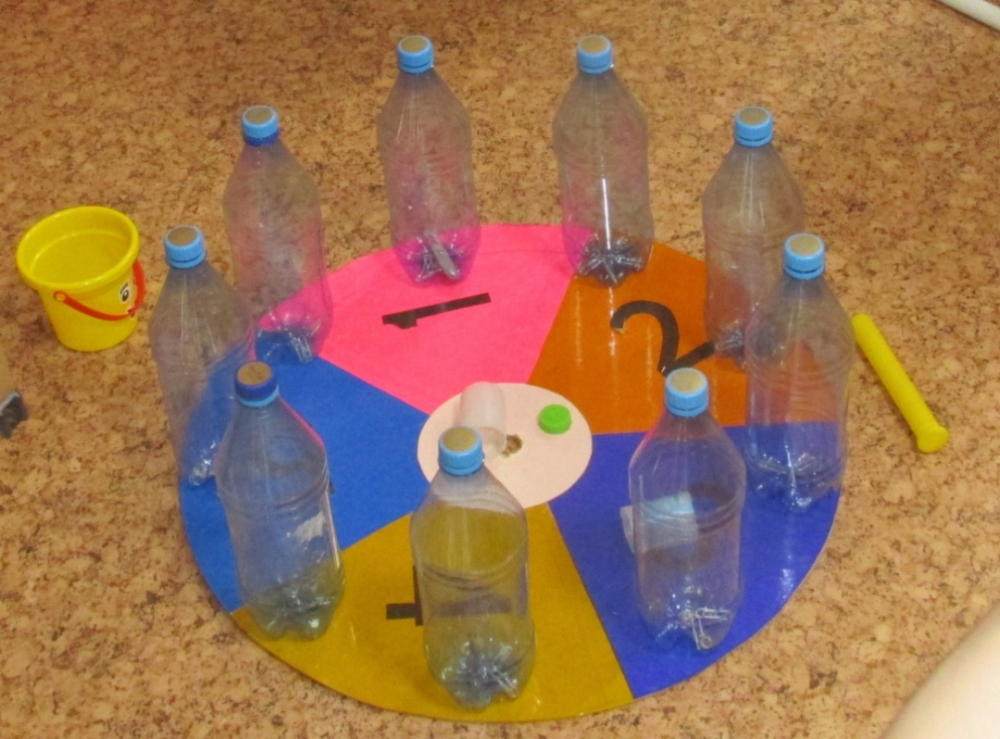

«Обледеневшая рыба».

